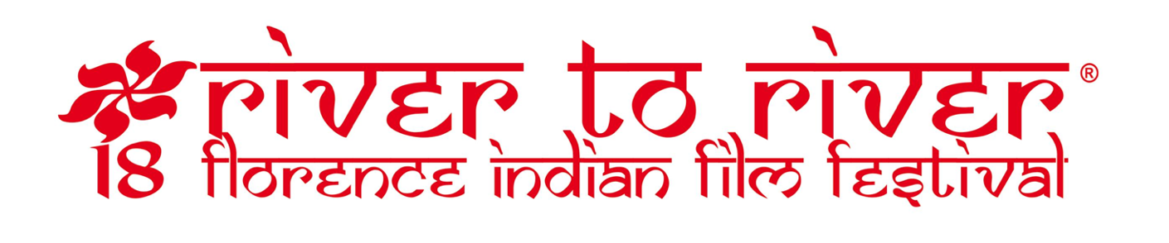
COMUNICATO STAMPA

Si è chiusa ieri a Firenze la 18/a edizione del River to River Florence Indian Film Festival.
A febbraio 2019 i vincitori e il "best of" allo Spazio Oberdan di Milano.

“Mulk” di Anubhav Sinha, film sul rapporto tra musulmani e hindu,
vince il premio River to River Award per il Miglior Film

“Grandir au Ladakh” di Christiane Mordelet e Stanzin Dorjai, ha vinto il premio come miglior documentario mentre il premio per il miglior corto è andato a “Everything is upstream” di Martin Ponferrada sui sogni di alcuni monaci buddisti
Firenze, 12 dicembre 2018 – È “Mulk” di Anubhav Sinha, legal movie ispirato a un fatto di cronaca sui difficili rapporti di convivenza tra musulmani e hindu, che ruota attorno alle vicende di una famiglia presa di mira dopo un attacco terroristico, ad aggiudicarsi il premio River to River Award come miglior lungometraggio del 18/mo River to River Indian Film Festival. La cerimonia di premiazione si è svolta ieri, martedì 11 dicembre, alla presenza di Selvaggia Velo, direttrice dell’unico festival in Italia interamente dedicato alla cinematografia indiana e dell’attrice protagonista Taapsee Pannu, che ha così ringraziato: “Ricevere questo premio è un meraviglioso finale per concludere il mio viaggio in Italia. Questo è il primo premio che Mulk riceve e vorrei che questo fosse l’inizio di una stagione di premi per questa pellicola”.
Al centro della trama, una giovane e coraggiosa donna, Aarthi Malhotra Mohammed (interpretata da Pannu) è l’avvocato hindu che lotta per difendere la causa della famiglia musulmana del marito, accusata di essere coinvolta nel piano di un attacco, presa di mira dalla legge e dall’astio della comunità.
La giuria popolare, composta dal pubblico votante in sala, ha assegnato il premio per il miglior documentario a “Grandir au Ladakh” pellicola di Christiane Mordelet e Stanzin Dorjai, storia della piccola Padma, dodicenne che vive insieme alla sorellina in Ladakh, a Gya, piccolo villaggio a 4300 metri sull’altopiano dell’Himalaya, dove gli abitanti hanno strutturato una società di mutuo aiuto dove i bambini crescono costruendo la propria personalità, integrandosi nel mondo adulto grazie agli insegnamenti dei genitori, dei nonni e della scuola, oltre alla pratica e conoscenza della cultura buddista.

Infine, a vincere il premio per il miglior cortometraggio è stato “Everything is upstream” corto animato sui sogni di alcuni monaci buddisti, del regista Martin Ponferrada.

I film vincitori, e una selezione del “Best Of” di questa edizione del River to River, saranno proiettati a Milano a febbraio 2018 presso lo Spazio Oberdan (viale Vittorio Veneto, 2)

“La 18/esima edizione del River to River si chiude con delle pellicole significative, un pubblico interessato, tanti ospiti, tematiche diverse e apprezzamenti anche da parte delle istituzioni - spiega Selvaggia Velo, direttrice e ideatrice del festival. Alla fine hanno vinto i film meno commerciali: un cortometraggio sui sogni dei monaci buddisti, un documentario su una bambina che vive in Ladakh e un lungometraggio intenso sul complicato rapporto conflittuale tra hindu e musulmani sul terrorismo e ciò ci fa capire che il pubblico comunque ama e apprezza anche le tematiche di spessore, non solo le commedie o i film leggeri. Al prossimo anno!”

Il River to River Florence Indian Film Festival ha proposto in sei giorni, dal 6 all’11 dicembre, ventisette pellicole tra prime europee e italiane. 35 gli eventi complessivi in programma tra proiezioni, mostre fotografiche, incontri con i protagonisti, lezioni di cucina ed eventi off. Hanno partecipato ospiti internazionali tra cui Akarsh Khurana, regista che ha presentato la commedia on the road Karwaan e la giovane attrice Taapsee Pannu, protagonista di ben due pellicole al festival, quali “Mulk” di Anubhav Sinha e “Manmarziyaan” (Husband Material) di Anurag Kashyap.

Il River to River Florence Indian Film Festival si svolge con il Patrocinio dell’Ambasciata dell’India, sotto l’egida di Fondazione Sistema Toscana, ed è realizzato con il contributo di Regione Toscana, Comune di Firenze, Ente Cassa di Risparmio di Firenze e Sensi Contemporanei Toscana per il Cinema.
Il festival si avvale del sostegno del major sponsor Bagri Foundation e degli sponsor Salvatore Ferragamo e Instyle; dei partner tecnici Hotel Roma, Pensione Canada, Air India, Fondazione Studio Marangoni, Marchesi Frescobaldi, Amblè, Cescot Firenze, Buh!, Pocket Films , Indian Association of North Italy; infine, dei media partner MYmovies.it, Firenze Spettacolo, The Florentine, Rdf e Novaradio.
Segui il festival sulla pagina Facebook https://www.facebook.com/rivertoriverfiff, su Twitter e Instagram @river2riverfiff con l’hashtag #R2RFIFF. Per ulteriori informazioni visita il sito www.rivertoriver.it

Ufficio Stampa
PS COMUNICAZIONE - Sara Chiarello 329 9864843 / Valentina Messina 327 4419370 ; email: press.rivertoriver@gmail.com; website www.rivertoriver.it

Segui il festival sulla pagina Facebook https://www.facebook.com/rivertoriverfiff, su Twitter e Instagram @river2riverfiff con l’hashtag #R2RFIFF. Per ulteriori informazioni visita il sito www.rivertoriver.it

